Госжилинспекция обязала управляющую организацию
произвести ремонт подъезда
Жильцы дома № 41/2 по ул. Космонавтов г. Липецка, обратились с заявлением в Государственную жилищную инспекцию Липецкой области по вопросу ремонта подъезда дома.
Госжилинспекцией была проведена внеплановая выездная проверка, в ходе которой было установлено, что факты, изложенные в обращении, получили подтверждение.
В результате проведенной проверки установлено, что нарушены окрасочный и побелочные слои подъезда
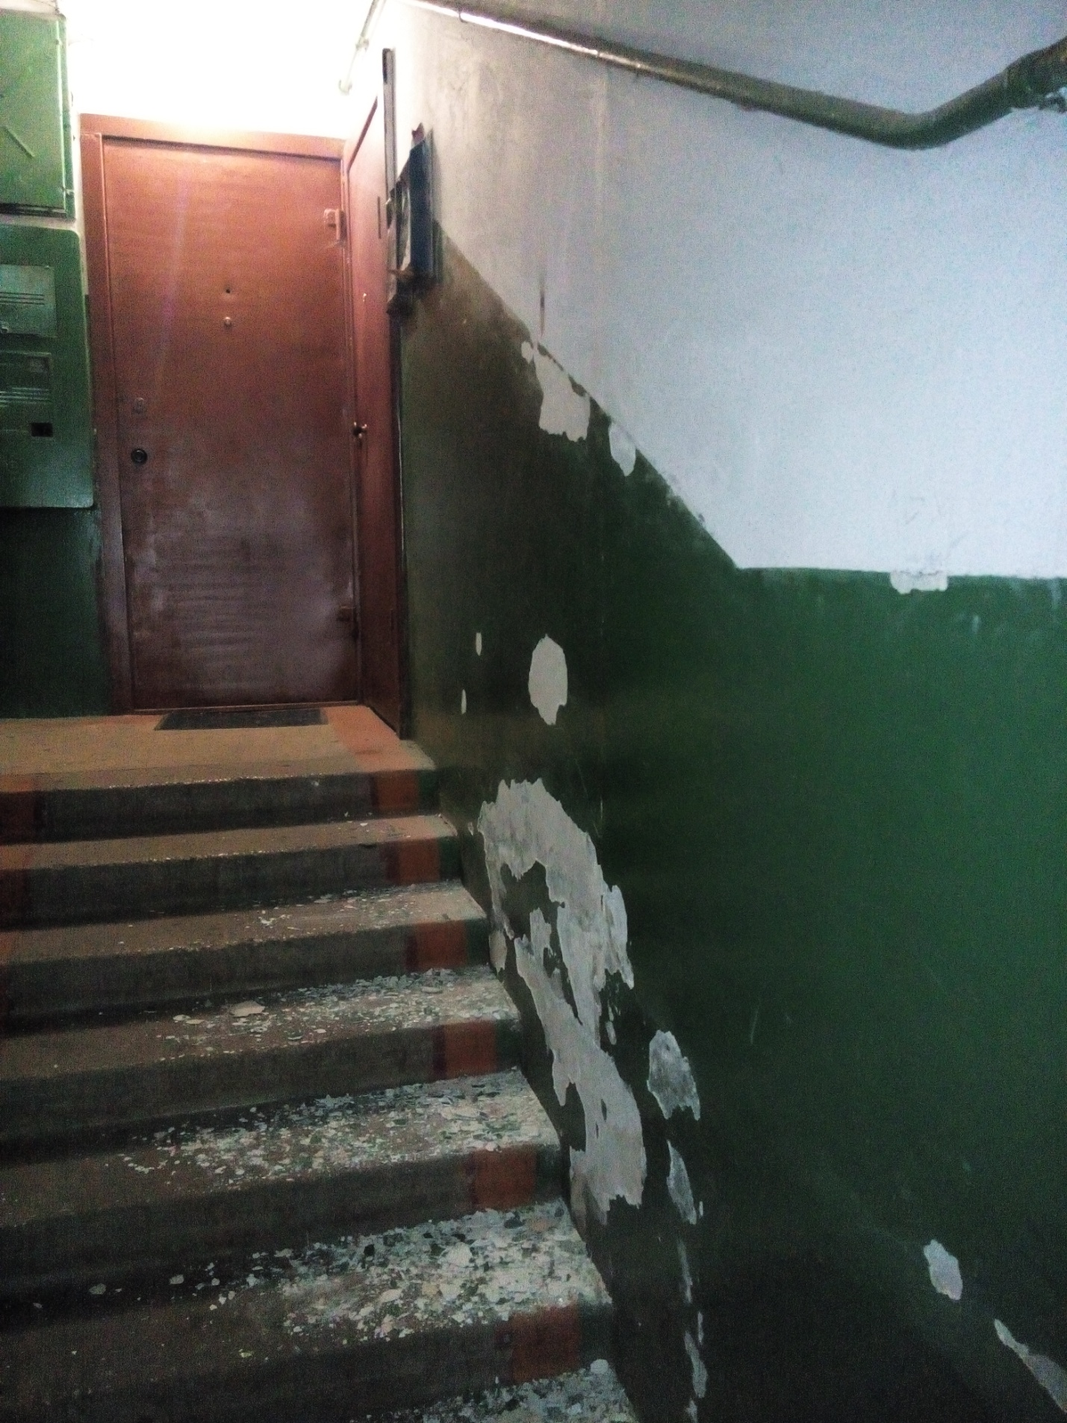
По результатам проверки управляющей компании ООО УК «Советская» было выдано предписание о проведении ремонта подъезда.
При проведении проверки исполнения предписания установлено, что вышеуказанное предписание исполнено в полном объеме. ООО УК «Советская» произвело ремонт подъезда.

